**СОВЕТ**

**ОКТЯБРЬСКОГО МУНИЦИПАЛЬНОГО ОБРАЗОВАНИЯ БАЛАШОВСКОГО МУНИЦИПАЛЬНОГО РАЙОНА**

**САРАТОВСКОЙ ОБЛАСТИ**

**РЕШЕНИЕ**

От 23.06.2023г. № 30/03 п. Октябрьский

**Об утверждении Положения об**

**организации деятельности старост**

**на территории Октябрьского**

**муниципального образования Балашовского**

**муниципального района Саратовской области**

В соответствии со ст. 33 Федерального закона от 6 октября 2003 года № 131-ФЗ «Об общих принципах организации местного самоуправления в Российской Федерации», Уставом Октябрьского муниципального образования Балашовского муниципального района Саратовской области Совет Октябрьского муниципального образования Балашовского муниципального района Саратовской области

РЕШИЛ:

1. Утвердить Положение об организации деятельности старост на территории Октябрьского муниципального образования Балашовского муниципального района Саратовской области согласно приложению №1 к настоящему решению.

2. Настоящее решение вступает в силу после официального опубликования (обнародования).

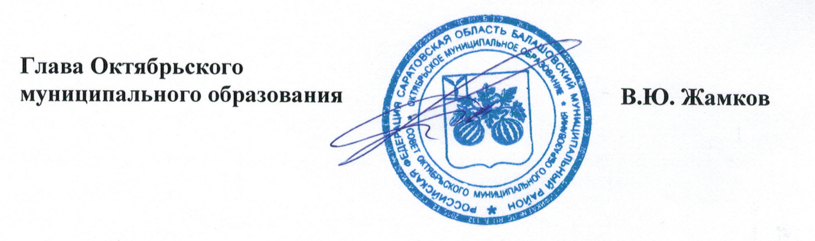

**Приложение № 1**

к решениюСовета Октябрьского муниципального образования

Балашовского муниципального района

Саратовской области

От 23.06.2023г. № 30/03

**ПОЛОЖЕНИЕ**

**об организации деятельности старост на территории Октябрьского муниципального образования Балашовского муниципального района**

**Саратовской области**

**1. Общие положения**

1.1. Правовую основу организации деятельности старосты составляют:

– Конституция Российской Федерации;

– Федеральный закон от 06 октября 2003 года № 131-ФЗ «Об общих принципах организации местного самоуправления в Российской Федерации»;

– Устав МО;

– муниципальные правовые акты Октябрьского муниципального образования Балашовского муниципального района Саратовской области;

– настоящее Положение.

1.2. Староста – лицо, избранное простым большинством голосов на собрании (конференции) граждан из числа постоянно проживающих жителей на территории населенного пункта.

1.3.Староста исполняет свои полномочия на безвозмездной основе.

**2. Основные задачи деятельности старосты.**

Основными задачами деятельности старосты являются:

2.1. представительство интересов жителей п. Октябрьский, с. Пады, п. Садовый, с. Репная Вершина, п. Ириновский, ст. Пады при решении вопросов местного значения в органах местного самоуправления Октябрьского муниципального образования Балашовского муниципального района;

2.2. взаимодействие с органами местного самоуправления Октябрьского муниципального образования Балашовского муниципального района в решении вопросов местного значения на территории п. Октябрьский, с. Пады, п. Садовый, с. Репная Вершина, п. Ириновский, ст. Пады

**3. Права и обязанности старосты.**

При осуществлении своей деятельности староста:

1) взаимодействует с органами местного самоуправления, муниципальными предприятиями и учреждениями и иными организациями по вопросам решения вопросов местного значения в сельском населенном пункте;

2) взаимодействует с населением, в том числе посредством участия в сходах, собраниях, конференциях граждан, направляет по результатам таких мероприятий обращения и предложения, в том числе оформленные в виде проектов муниципальных правовых актов, подлежащие обязательному рассмотрению органами местного самоуправления;

3) информирует жителей сельского населенного пункта по вопросам организации и осуществления местного самоуправления, а также содействует в доведении до их сведения иной информации, полученной от органов местного самоуправления;

4) содействует органам местного самоуправления в организации и проведении публичных слушаний и общественных обсуждений, обнародовании их результатов в сельском населенном пункте;

5) осуществляет иные не запрещенные законом полномочия и права по организации взаимодействия органов местного самоуправления и жителей сельского населенного пункта при решении вопросов местного значения в сельском населенном пункте.

6) вправе выступить с инициативой о внесении инициативного проекта по вопросам, имеющим приоритетное значение для жителей сельского населенного пункта;

**4. Порядок избрания и прекращения полномочий старосты.**

4.1. Староста сельского населенного пункта Октябрьского муниципального образования назначается Советом Октябрьского муниципального образования , по представлению схода граждан сельского населенного пункта из числа граждан Российской Федерации, проживающих на территории данного сельского населенного пункта и обладающих активным избирательным правом, либо граждан Российской Федерации, не проживающих на территории данного населенного пункта при условии достижения им возраста 18 лет и имеющих в собственности жилое помещение, расположенное на территории данного сельского населенного пункта.

4.2. Собрание (конференция) граждан проводится в соответствии с Положением о порядке назначения и проведения собрания граждан, конференции (собрания делегатов) на территории Октябрьского муниципального образования Балашовского муниципального района, утвержденным решением Совета Октябрьского муниципального образования.

4.3.Староста сельского населенного пункта не является лицом, замещающим государственную должность, должность государственной гражданской службы, муниципальную должность, за исключением муниципальной должности депутата представительного органа муниципального образования, осуществляющего свои полномочия на непостоянной основе, или должность муниципальной службы, не может состоять в трудовых отношениях и иных непосредственно связанных с ними отношениях с органами местного самоуправления.

4.4. Староста имеет удостоверение установленного образца, которое подписывается главой Октябрьского муниципального образования Балашовского муниципального района (приложение № 1 к Положению).

4.5. Полномочия старосты прекращаются досрочно в случае:

4.5.1. сложения полномочий старосты на основании личного заявления на собрании(конференции) граждан;

4.5.2. признание работы старосты неудовлетворительной на собрании (конференции) граждан;

4.5.3. переезда старосты на постоянное место жительства за пределы территории, на которой осуществляется его деятельность;

4.5.4. вступления в законную силу обвинительного приговора суда в отношении старосты;

4.5.5. признания гражданина недееспособным по решению суда;

4.5.6. смерти старосты.

Решение о досрочном прекращении полномочий старосты принимается на ближайшем собрании (конференции) граждан.

**5. Ответственность старосты.**

Староста несет ответственность в соответствии с действующим законодательством.

Приложение

к Положению «Об организации деятельности старост Октябрьскогомуниципального образования Балашовского муниципального района Саратовской области»

от 23.06.2023г. № 30/03

**Образец**

**бланка удостоверения старосты**

┌─────────────────────────────────────────────────────────────────────────┐

│

**УДОСТОВЕРЕНИЕ** │

│

└─────────────────────────────────────────────────────────────────────────┘

┌────────────────────────────────────┬────────────────────────────────────┐

**│ Удостоверение N _____** │ ______________________________ │ │ (Ф.И.О.) │

│ Место │ │

│ для **СТАРОСТА** │

│ фото- │ _______________________________ │

│ графии │ (название населенного пункта) │

│ │ ________________________________ │

│ │ │

│ │ │

│ │ │

│Дата выдачи │Глава муниципального │

│ «__» ___________ г. │__________________________ _________│

│ │образования (подпись)│

│ Действительно по «__»___________г. │ │

│ │ М.П. │

└────────────────────────────────────┴────────────────────────────────────┘